Objednávka zvěřiny k prodeji
z honiteb Vojenských lesů a statků ČR, s.p. na Lesní správě Nouzov.

Zvěřina - srnčí za 98 Kč s DPH/kg
* lze koupit pouze celý kus vážený bez hlavy a běhů
Zvěřina - prase divoké za 18 Kč s DPH/kg (malé kusy do 20kg), za 35 Kč s DPH/kg (kusy nad 20kg)
* lze koupit pouze celý kus s hlavou i běhy, u vážení se sráží 10 % z váhy kusu
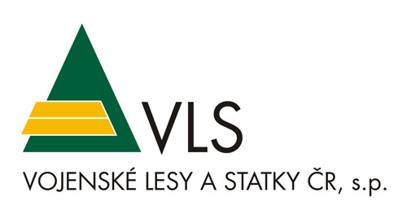
Odběrné místo: LS Nouzov
Suchomlýnská 4 – Nouzov
273 51 Unhošť
Kontaktní osoba: Ing. Filip Vágner
filip.vagner@vls.cz
tel. 954 001 162

Upřesňující informace: V případě zájmu budete zapsáni se svými požadavky do seznamu zájemců. Po provedeném odlovu zvěře, jejím prohlédnutí a vyšetření prasat na svalovce budete kontaktováni. Žádná zvěřina není ihned k odběru!

Prodej jehličnatého dříví na otop
z lesů spravovaných Vojenskými lesy a statky ČR, s.p. Lesní správou Nouzov (lokality: Beroun, Poteplí, Drnek)
Jehličnaté vlákninové dříví za 545 Kč s DPH/m3
* dřevina: smrk, borovice, modřín v 2m délkách

Upřesňující informace: Kontaktní osoba viz výše Ing. Filip Vágner. Odvoz dříví vlastní dopravou možný ihned. Dopravu většího množství zajišťuje soukromý dopravce, v tomto případě je termín dodání na možnostech dopravce.

